ВОВЛЕЧЕНИЕ НЕСОВЕРШЕННОЛЕТНИХ
В РАСПИТИЕ СПИРТНЫХ НАПИТКОВ
(информационный бюллетень
по Кодексу Российской Федерации
об административных правонарушениях
от 30.12.2001 № 195 , в ред. от 10.07.2012)

Современная несовершеннолетняя молодежь часто вместо активного трезвого веселого отдыха находит массу веселья и развлечения в употреблении алкоголя. Но иногда даже опекуны, родители или другие представители не имеют ничего против того, чтобы их опекаемые знакомились со «взрослой жизнью» с помощью употребления алкоголя. На самом деле, такой момент становится настоящей проблемой современности и влечет за собой уйму негативных последствий в виде алкоголизма, необдуманных поступков, травм.
За употребление спиртных и алкогольных напитков несут ответственность не только несовершеннолетние личности. Все представители по воспитанию подростков, которые допустили подобную ситуацию, также могут быть наказаны штрафными санкциями. А об этом и сопутствующих тематических моментах подробнее.

Совершеннолетие и административная ответственность

По закону РФ (а именно статья 60) совершеннолетними считаются лица, которые достигли 18-летнего возраста. Но административную ответственность подрастающее поколение начинает нести намного раньше. К примеру, за свои поступки перед законом подростки начинают нести полную ответственность с 16 лет. По особо тяжким статьям подрастающее поколение отвечает перед законом уже с 14 лет.

За употребление алкоголя любого вида меры пресечения назначаются до 18 лет для подростков и одновременно их родителей или опекунов. До достижения такого возраста дети полностью находятся на иждивении родителей и те несут полную ответственность за них.
После задержания несовершенной личности в состоянии алкогольного воздействия сотрудниками правоохранительных органов проводится несколько действий разбирательства.
Сначала устанавливается факт, по которому подросток смог приобрести спиртной напиток – где он его купил, какой продавец / кассир продал ему алкоголь. При определении виновного кассира / продавца он тут же привлекается к ответственности и несет административное наказание.
Если несовершеннолетнему алкоголь купил посторонний или знакомый взрослый человек, то после определения этого факта и его подтверждения он также несет наказание.
Виновниками в спаивании малолетних лиц также считаются люди, которые совместно с несовершеннолетними употребляют алкоголь.

Меры пресечения за употребление алкоголя
несовершеннолетними лицами

Вовлечение несовершеннолетних в распитие спиртных напитков – это статья 6.10 КОАП РФ.
Суть изменений состоит в ужесточении ответственности за нарушение прав, которые связаны с вовлечением несовершеннолетних в употреблении алкоголя и их спаивание.
Размер штрафа, который может варьироваться от 1500 до 4000 рублей.
Для родителей, опекунов или других лиц, которые ответственны за воспитание лиц, не достигших 18 лет, вовлечение несовершеннолетнего в употребление спиртных напитков несет за собой штраф от 4 000 до 5 000 рублей.
Вовлечение несовершеннолетних лиц в распитие алкогольных и спиртных напитков взрослыми особами – это преступление. Оно рассматривается комиссиями по делам несовершеннолетних и защите их прав.

Общественные места и употребление спиртного
несовершеннолетними лицами

Помимо простого употребления спиртных и алкогольных напитков несовершеннолетними лицами, ответственность также можно нести за их распитие в общественных местах:
- статья 20.20 – употребление пива и слабоалкогольных напитков в образовательных учреждениях;
- статья 20.21 – нахождение в состоянии алкогольного опьянения в местах общественности;
- статья 20.22 – нахождение подростков до 16 лет в местах общественности под воздействием алкоголя и его употребление.
Все эти статьи относятся не только ко взрослым личностям – ответственность за их нарушения несут и несовершеннолетние. Но стоит отметить, что в последнем случае за административное правонарушение несут родители или опекуны несовершеннолетних личностей.

Кто несет ответственность?

Нельзя, конечно, говорить, что всегда только родители, опекуны и их воспитание причина того, что подростки употребляют алкоголь.

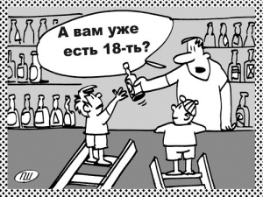
Кассиры или продавцы в магазинах по своей невнимательности или тому моменту, что внешность некоторых подростков не соответствует их возрасту, продают алкогольные напитки и спиртное лицам, которым еще не исполнилось 18 лет. Здесь, безусловно, ответственность ложится на их плечи, потому что в этом случае предусмотрен просто колоссальный штраф.

Нередко также бывают такие случаи, когда подростки просят взрослых людей приобрести для них ту или иную продукцию из ликероводочного отдела, аргументируя это тем, что кассир или продавец не верит в их совершеннолетие, а паспорт они, безусловно, с собой не брали. Некоторые личности идут на поводу в такие моменты, не понимая, что они также несут ответственность за вовлечение несовершеннолетнего в употребление алкогольной продукции. Поэтому, попав на подобные уловки, не соглашайтесь на уговоры, потому что подростки, которые поступают подобным образом, чаще всего действительно являются несовершеннолетними.
Предупредите себя от административного нарушения – не покупайте алкогольные и спиртосодержащие напитки подросткам.

Конкретно об алкогольном опьянении

Эффект опьянения может быть спровоцирован не только благодаря употреблению алкоголя. Он возникает также от воздействия этилового денатурированного спирта, наркотических, одурманивающих и психотропных средств.
К административным правонарушениям, которые связаны с употреблением алкоголя, привлекаются как несовершеннолетние, так и взрослые личности.
Процесс распития спиртных и/или алкогольных напитков несовершеннолетними лицами или их вовлечение в это занятие считается завершенным тогда, когда правонарушитель был задержан. И вовсе не важно, какое количество тематических напитков было выпито.

ИТОГ
Употребление спиртных и алкогольных напитков несовершеннолетними лицами заключается чаще всего по причине невнимательного воспитания родителей. Это проблема современности, которую нужно начинать решать комплексно.
Во-первых, родители всегда должны быть эталоном подражания для своих детей, то есть, не употреблять алкоголь при них.
Во-вторых, нужно донести до подрастающего поколения всю важность трезвого образа жизни.
В-третьих, необходимо объяснять молодым людям, что постоянное злоупотребление алкоголем чревато серьёзными нарушениями здоровья.
ОБЩИЕ ПРАВИЛА – ОТВЕТСТВЕННОСТЬ КАЖДОГО
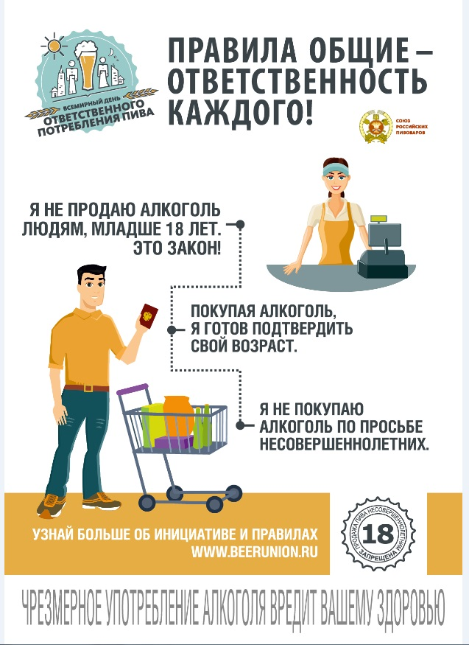

При подготовке бюллетеня использованы материалы источника: http://ugolovnyi-expert.com/vovlechenie-nesovershennoletnix-v-raspitie-spirtnyx-napitkov/

